Еще ездил Добрынюшка во всей земли,Еще ездил Добрынюшка по всей страны;А искал собе Добрынюшка наездника,А искал собе Добрыня супротивника:Он не мог же найти себе наездничка,Он не мог же найти себе сопротивничка.Он поехал во далече во чисто поле,Он завидял, где во поле шатер стоит.А шатер‑де стоял рытого бархата;На шатри‑то‑де подпись была подписана,А подписано было со угрозою:«А еще кто к шатру приедет, – дак живому не быть,А живому тому не быть, прочь не уехати».
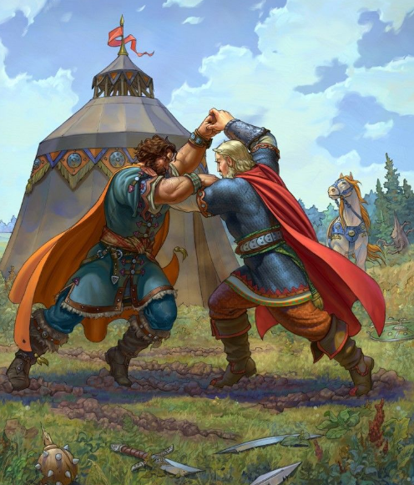А стояла в шатре бочка с зеленым вином;А на бочке‑то чарочка серебряна,А серебряна чарочка позолочена,А не мала, не велика, полтора ведра.Да стоит в шатри кроваточка тесовая;На кроваточке перинушка пуховая,А слезывал‑де Добрынюшка со добра коня,Наливал‑де он чару зелена вина.Он перву‑ту выпил чару для здоровьица,Он втору‑ту выпил для весельица,А он третью‑ту выпил чару для безумьица,Сомутились у Добрынюшки очи ясные,Расходились у Добрынюшки могучи плеча.Он разорвал шатер дак рытого бархату,Раскинал он‑де по полю по чистому,По тому же по раздольицу широкому;Распинал‑де он бочку с зеленым вином,Растоптал же он чарочку серебряну;Оставил кроваточку только тесовую,А и сам он на кроваточку спать‑де лег.Да и спит‑то Добрынюшка нонче суточки,Да и спит‑де Добрыня двои суточки,Да и спит‑де Добрынюшка трои суточки,Кабы едет Дунай сын Иванович,Он и сам говорыт дак таковы слова:«Кажись, не было не бури и не падеры, ‑А все мое шатрышко развоевано,А распинана бочка с зеленым вином,И растоптана чарочка серебряна,А серебряна чарочка позолочена,А оставлена кроваточка только тесовая,На кроваточке спит удалой добрый молодец».Сомутились у Дунаюшки очи ясные,Разгорело у Дуная да ретиво сердцо,Закипела во Дунае кровь горючая,Расходилися его дак могучи плеча.Он берет же свою дак сабельку вострую,Замахнулся на молодца удалого;А и сам же Дунаюшко що‑то прираздумался:«А мне сонного‑то убить на место мертвого;А не честь моя хвала будет богатырская,А не выслуга будет молодецкая».Закричал‑то Дунаюшко громким голосом,Ото сну‑де Добрынюшка пробужается,Со великого похмельица просыпается.А говорыт тут Дунаюшко сын Иванович!«Уж ты ой еси, удаленький добрый молодец!Ты зачем же разорвал шатер дак рыта бархата;Распинал ты мою боченьку с зеленым вином;Растоптал же ты чарочку мою серебряну,А серебряну чарочку позолочену,Подаренья была короля ляховинского?»Говорыт тут Добрынюшка Никитич млад:«Уж ты ой еси, Дунаюшко сын ты Иванович!А вы зачем же пишете со угрозами,Со угрозами пишете со великими?Нам бояться угроз дак богатырскиех,Нам нечего ездить во поле поляковать».Еще тут, молодцы, они прирасспорили,А скочили, молодцы, они на добрых коней,Как съезжаются удаленьки добры молодцы;А они билися ведь палочками буёвыми,Рукояточки у палочек отвернулися,Они тем боем друг дружку не ранили.Как съезжаются ребятушки по второй‑де раз;Они секлися сабельками вострыми,У них вострые сабельки исщербалися,Они тем боём друг дружку не ранили.А съезжаются ребятушки во третий раз;А кололися копьями‑де вострыми ‑Долгомерные ратовища по семь сажен,По насадочкам копьица свернулися,Они тем боём друг дружку не ранили.А тянулися тягами железнымиЧерез те же через гривы лошадиные,А железные тяги да изорвалися,Они тем боём друг дружку не ранили.Соскочили ребятушки со добрых конейА схватилися плотным боем, рукопашкою,А еще борются удаленьки добрые молодцы,А еще борются ребятушки двои суточки,А и борются ребятушки трои суточки;По колен они в землю да утопталися,Не которой один друга не переборет.Там ездил стары казак по чисту полю;А и был с им Алешенька Попович‑от,Да и был с им Потык Михайло Долгополович.Говорыт тут стары казак Илья Муромец:«Мать сыра да земля дак потряхается,Где‑то борются удалы есть добрые молодцы».Говорыт тут стары казак Илья Муромец:«Нам Алешеньку послать – дак тот силой лёгок;А Михайла послать – дак неповоротливый,А во полах‑де Михайло заплетется же;А и ехать будет мне самому, старому;Как два русских‑де борются, надо разговаривать,А и русский с неверным, дак надо помощь дать,А два же нерусских, дак надо прочь ехать».А поехал стары казак Илья Муромец;Он завидел‑де на поле на чистоемЕще борются удалы‑то добры молодцы.А подъезжает стары казак Илья Муромец,Говорит тут Дунаюшко сын Иванович:«Воно едет стары казак Илья Муромец,А стары‑то казак мне‑ка приятель‑друг,А он пособит убить в поле неприятеля».А говорит‑то Добрынюшка Никитич млад:«А евоно едет стары казак Илья Муромец;А стары‑то казак мне как крестовый брат,А мне пособит убить в поле татарина».А приезжает стары казак Илья Муромец,Говорыт‑то стары казак таковы слова:«Уж вы ой еси, удаленьки добрые молодцы!Вы об чем же бьитесь, да об чем вы боретесь?»Говорит‑то Дунаюшко сын Иванович:«Уж ты ой еси, стары казак Илья Муромец!Как стоял у меня шатер в поле рытого бархату,А стояла в шатри бочка с зеленым вином;А на бочке‑то чарочка серебряна,И серебряна чарочка позолочена,И не мала, не велика – полтора ведра,Подареньице короля было ляховинского.Он разорвал шатер мой рытого бархату,А раскинал‑де по полю по чистому,По тому же по раздольицу широкому;Распинал он‑де бочку с зеленым вином;Растоптал он же чарочку серебряну,А серебряную чарочку позолочену».А говорит‑то стары казак Илья Муромец;«Ты за это, Добрынюшка, не прав будешь».Говорит‑то Добрынюшка таковы слова:«Уж ты ой еси, старый казак Илья Муромец!Как стоял у него шатер в поле рытого бархата;А на шатри‑то‑де подпись была подписана,И подписана подрезь была подрезана,И подрезано было со угрозою:«Еще хто к шатру приедет, – живому тому не быть,Живому‑де не быть, прочь не уехати», ‑Нам боеться угроз дак богатырскиех,Нам нечего ездить‑делать во полё поляковать».А говорыт тут стары казак Илья Муромец:«Ты за это, Дунаюшко, не прав будешь;А ты зачем же ведь пишешь со угрозами?А мы поедем‑ко тепериче в красен Киев‑град.А мы поедем ко князю ко Владимиру,А поедем мы тепере на великий суд».Скочили ребятушки на добрых коней,И поехали ребята в красен Киев град,А ко тому они ко князю ко Владимиру.Приезжали ребятушки в красен Киев‑град,Заходили ко князю ко Владимиру.Говорил тут Дунаюшко сын Иванович:«Уж ты, солнышко Владимир стольнокиевский!Как стоял у мня шатер во поле рыта бархату,Во шатри была боченька с зеленым вином;А на бочке и была чарочка серебряна,И серебряная чарочка позолочена,Подаренья короля было ляховинского,Он разорвал шатер мой рытого бархату,Распинал он‑де боченьку с зеленым вином,Растоптал же он чарочку серебряну,А серебряну чарочку позолочену».Говорит тут Владимир стольнокиевский:«И за это, Добрынюшка, ты не прав будешь».А говорыт тут Добрынюшка таковы слова:«Уж ты, солнышко Владимир стольнокиевский!И стоял у его в поле черлен шатер;А на шатри‑то‑де подпись была подписана,И подписано‑то было со угрозою:«А еще хто к шатру приедет, – дак живому не быть,А живому тому не быть, прочь не уехати»;А нам бояться угроз дак богатырские,Нам нечего ездить во поле поляковать».А говорыт тут Владимир таковы слова;«И за это Дунаюшко ты не прав будешь;И зачем же ты пишешь со угрозами?»А посадили Дуная во темный погреб жеА за те же за двери за железные,А за те же замочики задвижные.

